Міністерство освіти і науки України
Національний університет водного господарства та природокористування

Звіт
з дисципліни
«Електротехніка та комп’ютерна електроніка»
з лабораторної роботи №5

Виконала:
Студентка ННІ АКОТ
Групи ІПЗ-21
Пристопчук Яна
Перевірив:
Рудик А.В.

Варіант №12
Тема: Дослідження електричних кіл змінного струму.
Мета: Вивчення особливостей електричних кіл з джерелами змінного струму, а саме: особливостей вимірювання амплітудних і діючих значень напруги і струму, їх частоти й фазового зсуву між двома сигналами з використанням осцилографа; особливостей послідовного з’єднання джерел напруги й паралельного з’єднання джерел струму з різними початковими фазами; особливостей вимірювання потужностей в колах змінного струму з активним і реактивним навантаженнями.
Хід роботи:
- Скласти схему відповідно до рис.1 та встановити напругу й частоту відповідно до варіанту (таблиця 1). За допомогою осцилографа виміряти амплітуду й частоту напруги. Встановити фазу напруги 90⁰ і виміряти її за допомогою осцилографа.
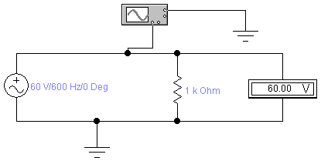

Рис.1 Схема електричного кола зі змінним струмом
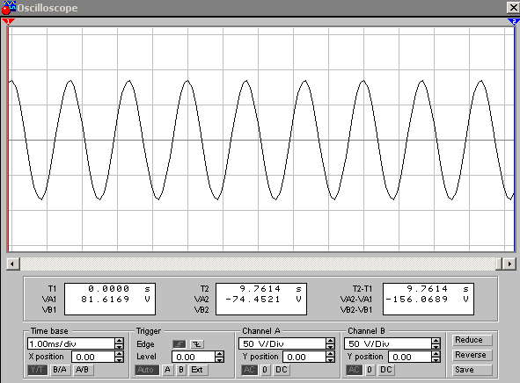

Рис.2 Осцилоскоп для схеми на рис.1
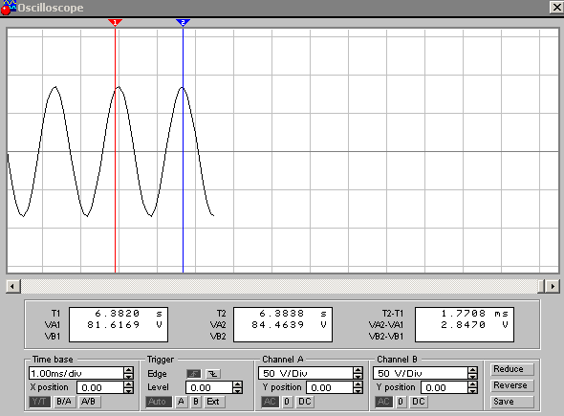

Рис.3 Період коливання напруги
Амплітуда в даному випадку буде становити 81.62 В, а частота напруги ꞷ= =$\frac{2π}{0,1771}$ =35,4602 рад/с.

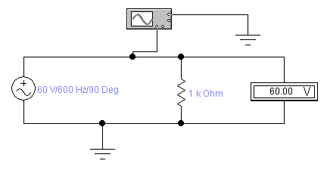
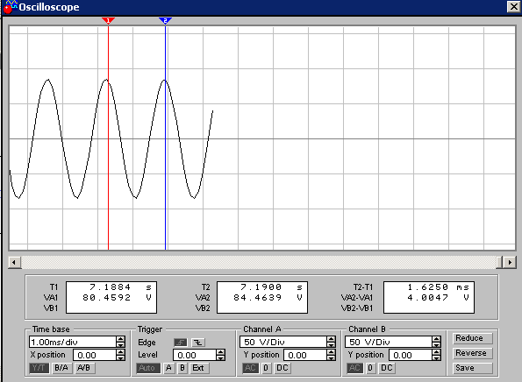
Рис.4 Схема з встановленою фазою напруги в 90^{о}
- Встановити послідовно два джерела напруги із заданими амплітудами і фазами. За допомогою осцилографа виміряти кут фазового зсуву між підсумковою напругою заземленого джерела , а також напругу підсумкового джерела. Побудувати векторну діаграму для визначення підсумкової напруги і її кута фазового зсуву.
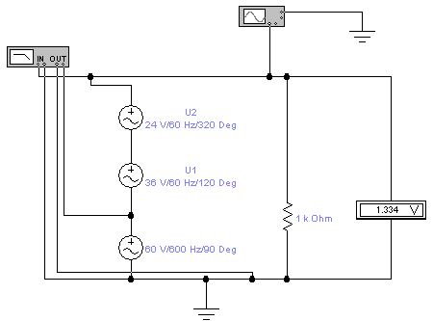
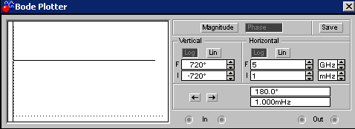
Кут фазового зсуву буде дорівнювати 180^{о}.
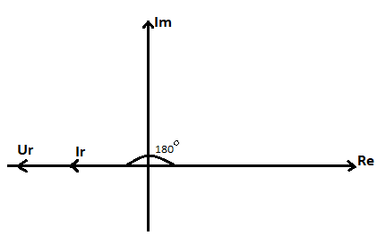

- Визначення часової діаграми потужності, що виділяється на активному опорі. Побудувати схему з використанням помножувача рис.5. Записати амплітудні значення напруги і струму, що знімаються з помножувача.
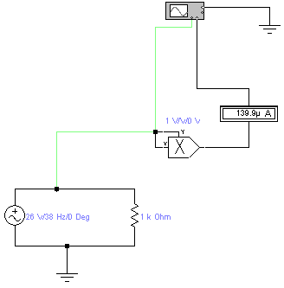
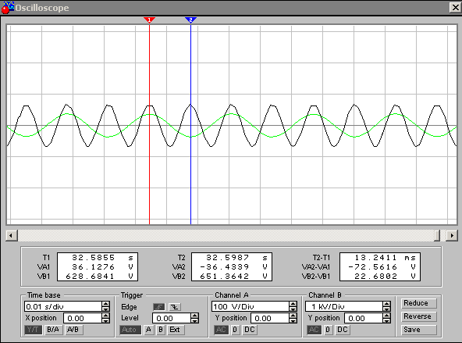
Рис.5 Схема з використанням помножувача
Амплітудне значення напруги становить 651,3642 В, а струму 139,9мкА.
- Схема, що представлена на рис.6, дає можливість визначити часові діаграми потужності, що виділяється на котушці індуктивності. Резистор з опором 1 Ом призначений для отримання осцилограми струму, оскільки його величина значно менша, ніж індуктивний опір котушки. За допомогою схеми, представленої на рис.6, необхідно визначити фазові співвідношення між напругою, прикладеною до котушки індуктивності, та струмом, що протікає через неї.
Одержали, що фази струму і напруг не співпадають. Напруга на котушці індуктивності відстає по фазі від струму, що протікає через неї.
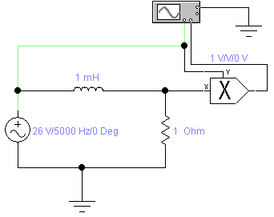
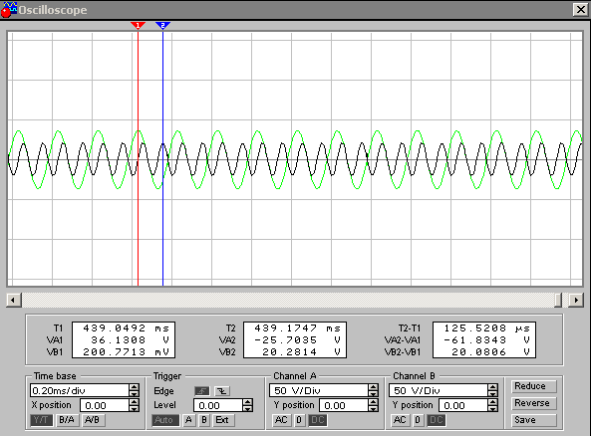
Рис.6 Схема для визначення часових діаграм потужностей

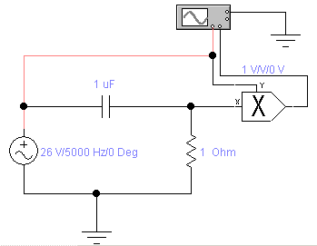
- Замінивши в схемі на рис.6 індуктивність на конденсатор з ємністю 1мкФ, встановити фазові співвідношення між струмом і напругою на ємнісному навантаженні, а також отримати осцилограму потужності, що циркулює по колі з конденсатором.

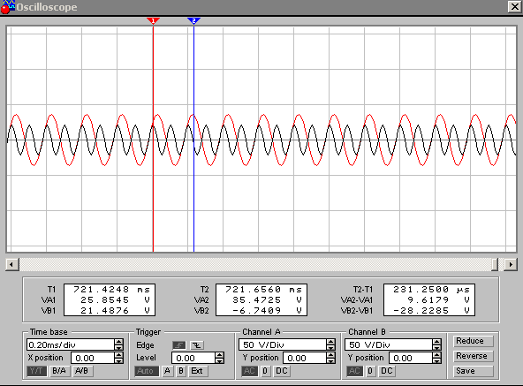

Рис.7 Схема з конденсатором замість котушки індуктивності

Як у випадку з котушкою індуктивності одержали те, що фази струму і напруг не співпадають. Тільки тепер навпаки: струм на конденсаторі відстає по фазі від напруги.

Висновок: на цій лабораторній роботі я на навчилася працювати з джерелами постійного струму, а саме: з особливостями вимірювання амплітудних і діючих значень напруги і струмів, їх частоти й фазового зсуву між двома сигналами з використанням осцилографа; послідовного з’єднання джерел напруги й паралельного з’єднання джерел струму з різними початковими фазами; вимірювання потужностей в колах змінного струму з активним і реактивним навантаженнями. Побудувала осцилограми та дослідила співвідношення струму та напруги на котушці індуктивності і конденсаторі при їхній заміні один на одного.

